Chapitre : Les Volumes

1. Le parallélépipède rectangle ou Pavé droit
H
G
F
E
A
D
C
B

☺ ABCDEFGH est un pavé droit représenté en perspective cavalière.

Il a …faces, … arêtes et … sommets.

Toutes ses faces sont des ................................. :

- Les faces ADGH et BCFE sont représentées par des rectangles en vraie grandeur.
- Les faces ABCD, EFGH, ABEH et CDGF sont représentées par des parallélogrammes.
- Les arêtes cachées sont représentées en pointillés.

Ex 1 : 1. Cite une arête parallèle à l’arête [HG] :
2. Cite une arête perpendiculaire à l’arête [BE] :
3. Cite deux faces parallèles :
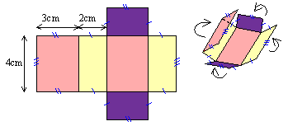
4. Cite une face perpendiculaire à la face DCFG :

☺ Le patron est la figure obtenue lorsque l’on déplie les faces du pavé.

Ex 2 : Compléter les dimensions manquantes :
6 cm
2 cm
3 cm
6m
......
10m
3m
......
......

2. Le volume d’un parallélépipède rectangle ou Pavé droit
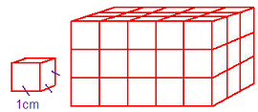

☺ Le volume d’une figure est la partie remplissant l'intérieur de la figure

L’unité principale de mesure de l'aire est le ...

Volume =

Pour calculer le volume, on multiplie de 3 grandeurs, c'est pour cela que l'unité de volume est le cm³ (on dit "cm cube"). Ainsi la conversion des unités de mesure des surfaces se fait de 3 en 3.

Pour mesurer les contenances, on utilise : Le litre : 1 l = 1 dam³

25 km³ = ……………… dm³
108 m³ = ………………dm³
14,8 mm³ = .................. cm³
1 l = ...... dm³
28,2 l = ....... cl

m³ |  |  | dm³ = 1L |  |  | cm³ |  |  | mm³
 |  |  | hL | daL | L | dL | cL | mL

h
L
 

Volume d’un pavé droit = ...............................................................

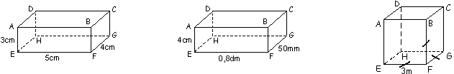Ex 5 : Calcule le volume des pavés droits. Quel volume d'eau peut-on mettre dans chaque pavé ?
Nom : / 20

Ex 1 : / 3

2,5 km³ = ................ m³ 180 cm³ = ................ dam³ 1 L = ................ dm³
0,15 km³ = ................ cm³ 28,2 hL = ................ cL 2,5 dL = ................ mm

Ex 2 : / 3,5

A et E sont . . . . . . . . . . . . . . . . . . .
A
B
F
E
D
C
G
H

ABFE est . . . . . . . . . . . . . . . . . . .

[FG] est . . . . . . . . . . . . . . . . . . .

Cite deux arêtes parallèles à l’arête [HG]. . . . . . . . . . .

Cite deux arêtes perpendiculaires à l’arête [AE]. . . . . . . . . . .

A
B
F
E
D
C
G
H
Ex 3 : / 5
1- Dessine le patron du cube de coté 3cm..
2- Calcule le volume du cube.

Ex 4 : / 3,5
A
B
F
E
D
C
G
H
- Cite toutes deux arêtes parallèles à l’arête [HG]. . . . . . . . . . .
- Cite deux arêtes perpendiculaires à l’arête [AE]. . . . . . . . . . .
- Cite deux faces parallèles. . . . . . . . . . . . . . . . . . . . .
- Cite deux faces perpendiculaires à la face ADHE.
. . . . . . . . . . . . . . . . . . . .
- Cite deux arêtes de même longueur. . . . . . . . . . .

A
B
F
E
D
C
G
H
3cm
Ex 5 : / 5
1- Dessine le patron du pavé droit.
2- Calcule le volume du pavé droit. 2cm

5cm

